|  |  |  |  |  |
| --- | --- | --- | --- | --- |
| **COLEGIO EMILIA RIQUELME**  **ACTIVIDAD 6 PERIODO 2** | | | |  |
| **Fecha:**  **Mayo 26-29 de 2020** | **Grado:**  **6 °** | **Área:**  **Ética y valores y Urbanidad** | **Profesora:**  **Hna. Luz Adiela Arredondo** |

Muy queridas estudiantes, reciban mi saludo y mis buenos deseos de paz y bienestar para cada una de ustedes y sus familias. Ya culminando el mes de mayo, mes dedicado a la Samntisima Virgen María, Madre de la Esperanza, encomendemonos a su amor maternal, y bajo su protección continuemos nuestro camino seguro hacia su Hijo Jesús.

No olviden el rezo del Santo Rosario en familia, es la oración que a María más le agrada.

Felíz semana.

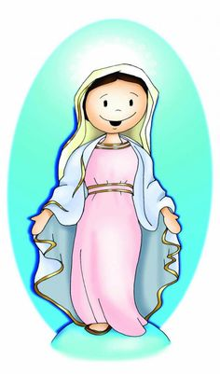

Mi invitación para esta semana, es ver el siguiente video: **COMUNICACION Y SU IMPORTANCIA** destacar tres ideas que te parezcan principals y desarrollarlas, es decir, explicar el por que te parecen importantes.

Buen trabajo.

[**https://www.youtube.com/watch?v=MlY0zpL1mrs**](https://www.youtube.com/watch?v=MlY0zpL1mrs)

**Por favor seguir enviando las actividades al siguiente correo electrónico:**

**luzadiela@campus.com.co**

**La otra dirección me está causando problemas.**